Εισόδημα
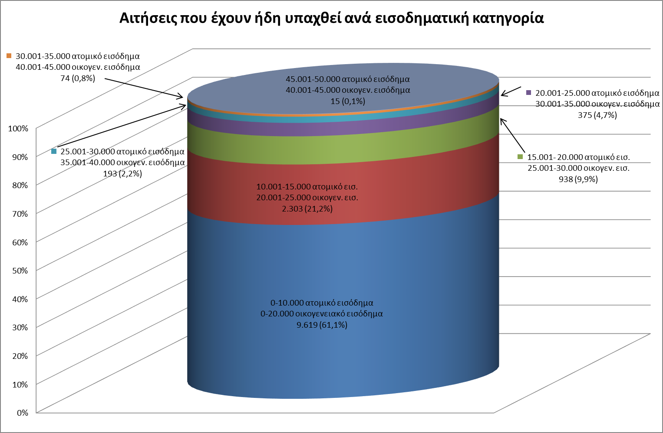
Το 61,1% των αιτήσεων που εγκρίθηκαν προς υπαγωγή αφορούν δικαιούχους που ανήκουν στην πρώτη εισοδηματική κατηγορία, δηλαδή έχουν ατομικό εισόδημα μέχρι 10.000 ευρώ ή οικογενειακό εισόδημα μέχρι 20.000 ευρώ. Επιπλέον 21,2% αφορά δικαιούχους της δεύτερης κατηγορίας. Κατά συνέπεια σχεδόν οι 8 στους 10 ωφελούμενους έχουν ατομικό εισόδημα μέχρι 15.000 ευρώ ή οικογενειακό μέχρι 25.000 ευρώ.

Ενεργειακή κατηγορία

Ιδιαίτερο ενδιαφέρον έχει ότι περισσότερες από τις μισές αιτήσεις που εγκρίθηκε ήδη η υπαγωγή τους ανήκουν στη χαμηλότερη ενεργειακή κατηγορία (G) και άρα η αναβάθμιση θα έχει σημαντικά αποτελέσματα. Μόλις 1 στις 7 ανήκει στην ανώτερη ενεργειακή κατηγορία για την οποία είναι εφικτή η υπαγωγή (D).

Περιφέρειες
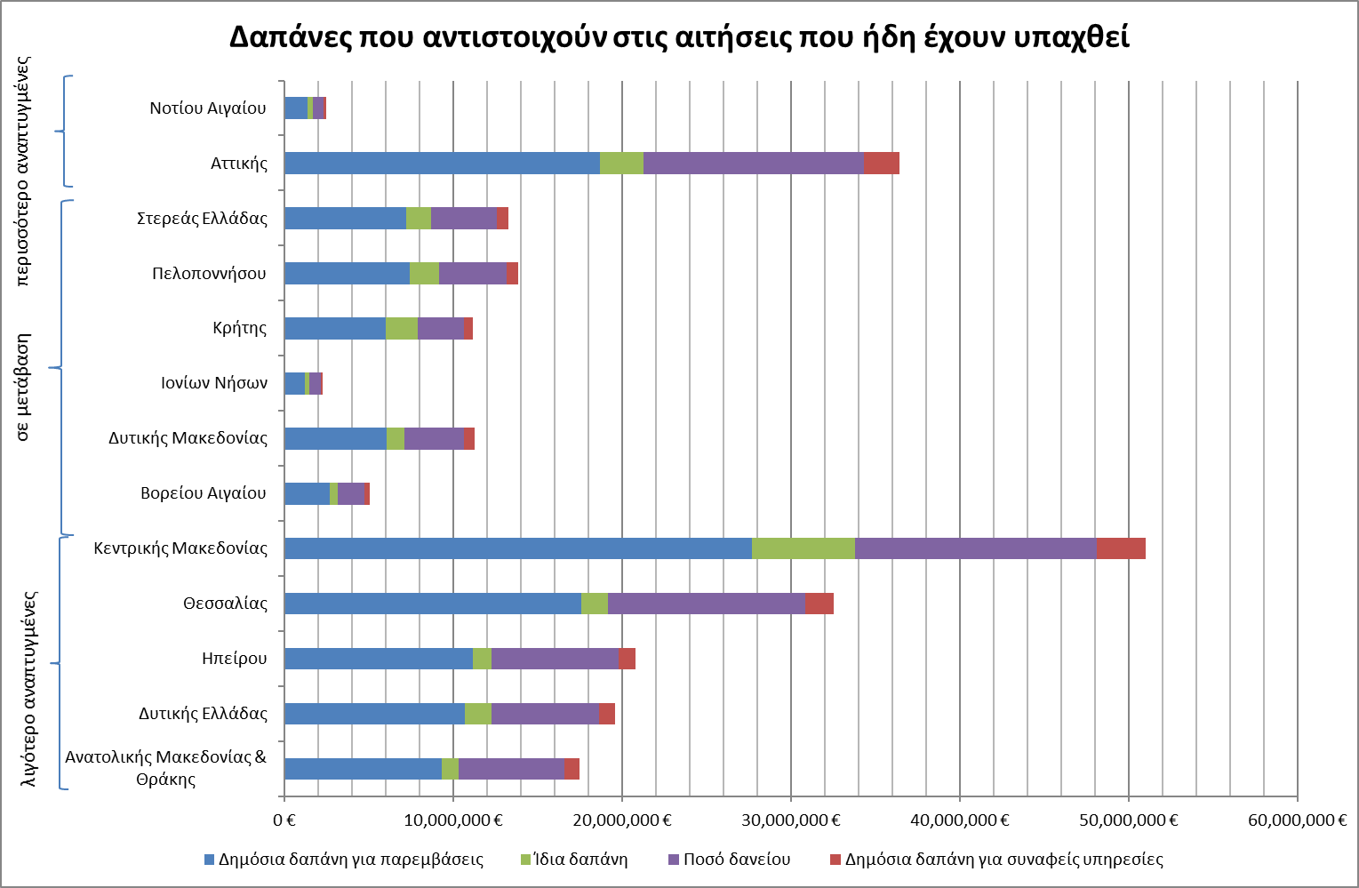
Το 58,1% του συνολικού προϋπολογισμού αφορά σε περιφέρειες που χαρακτηρίζονται ως λιγότερο αναπτυγμένες και άρα επιδοτούνται περισσότερο από τα κοινοτικά ταμεία (Κ. Μακεδονία, Αν. Μακεδονία και Θράκη, Δ. Ελλάδα, Ηπείρου και Θεσσαλίας).

Πρώτη Περιφέρεια κατατάσσεται η Κεντρική Μακεδονία, όπου το άθροισμα των επιλέξιμων προϋπολογισμών ξεπερνά τα 48 εκατ. ευρώ (22,6% του συνόλου των 224,6 εκατ. ευρώ). Το ποσό της επιχορήγησης για παρεμβάσεις ανέρχεται σε 27,6 εκατ. ευρώ, ενώ επιπλέον 2,8 εκατ. ευρώ είναι δημόσιοι πόροι για συναφείς υπηρεσίες. Το ποσό δανείου είναι 14,2 εκατ. ευρώ και τα υπόλοιπα 6,1 εκατ. ευρώ ίδια δαπάνη. Στη δεύτερη θέση ακολουθεί η Αττική με επιλέξιμες παρεμβάσεις 34,3 εκατ. ευρώ (17,8% του συνόλου). Η δημόσια δαπάνη για παρεμβάσεις ανέρχεται σε 18,6 εκατ. ευρώ, ενώ επιπλέον 2 εκατ. ευρώ είναι δημόσιοι πόροι για συναφείς υπηρεσίες. Το ποσό δανείου είναι 13 εκατ. ευρώ και τα υπόλοιπα 2,5 εκατ. ευρώ ίδια δαπάνη.

Αθροιστικά, στις Περιφέρειες Κεντρικής Μακεδονίας και Αττικής, όπου βρίσκονται τα δύο μεγαλύτερα αστικά κέντρα της χώρας, κατευθύνεται το 40,4% των πόρων, άρα στην υπόλοιπη χώρα κατευθύνεται περί το 60% των πόρων. Πλην όμως το 70% των αιτήσεων αφορά σε διαμερίσματα πολυκατοικιών, άρα οι αιτήσεις και από την υπόλοιπη χώρα σχετίζονται στην πλειοψηφία τους με κατοικίες σε αστικά κέντρα.

